BASES DE DATOS

EQUIPO #2

PROYECTO
“PIZZERÍA SANDRA LUPE”

ALUMNOS:
ING. OXTE PAT FILESER BITGAIDER
ING. CHAVEZ MALDONADO CESAR
ING. NOH FIGUEROA OSCAR JOSÉ

MAESTRO:
M.C. LUIS BASTO DÍAZ

INDICE
TEMA | PAGINA
1.- REQUERIMIENTOS DE LA “PIZZERíA SANDRA LUPE” | 3
2.- DIAGRAMA ENTIDAD-RELACIÓN | 5
3.- SCRIPT DE DEFINICIÓN DE BASE DE DATOS | 6
4.- SCRIPT DE MANUPILACIÓN DE BASE DE DATOS | 11
5.- CONSULTAS | 23
6.- ESQUEMA RELACIONAL | 26

1.- REQUERIMIENTOS DE LA “PIZZERÍA SANDRA LUPE”.
Pizzería “Sandra Lupe” requiere contar con un sistema que le permita llevar el control del negocio en sus diferentes áreas, en especial la toma de órdenes, el uso óptimo de los ingredientes para la elaboración de las pizzas y la entrega a domicilio. El personal que tiene contratado va desde telefonistas, repartidores, cocineros y gerentes de sucursal.
El sistema debe permitir la captura de órdenes por medio de un telefonista que deberá solicitar los siguientes datos: fecha, hora, nombre de cliente o id de cliente, tipo y tamaño de pizza, número de ingredientes y tipo de orden para determinar si es a domicilio o de consumo local. Si el cliente acude a la sucursal y pide una orden de consumo en el lugar, el cajero se encargara de capturan los mismos datos. Al capturar la dirección y el código postal de manera automática la orden queda ligada a un repartidor de acuerdo a su ruta. Así mismo con la generación de la orden se crea un estado inicial de orden levantada. Se procede a imprimir dos tickets con los mismos datos para entregárselo al cocinero y al cliente y el estado de la orden se vuelve en proceso_preparación. Una vez terminada la preparación de la pizza el cocinero modifica el status de la orden a través de una pantalla de toque cambiándola a terminada y enseguida se imprimirá un ticket de la orden para el repartidor. Siguiendo con el proceso si el tipo de orden es a domicilio se le entrega al repartidor el pedido y el estado cambia a proceso_entrega y cuando regrese el repartidor a la sucursal, entregue el ticket y el efectivo, el estado cambiará a entregado o no entregado dependiendo de la situación. Si sucede que el cliente acudió a la sucursal entonces el estado de la orden se pasa a entregado o no entregado dependiendo de la situación.
El proceso de elaboración de una pizza contempla una serie de pasos que inicia en el momento en el que le es entregado al cocinero la orden. Se prosigue a determinar los ingredientes y la cantidad que llevara el tipo de pizza elegido por el cliente haciendo uso de un tabulador electrónico que contiene la medida exacta de ingredientes por tipo de pizza ejecutado en otra pantalla de toque. El encargado de supervisar que todos procesos de los empleados sean llevados a cabo es el gerente de sucursal.
Para cada sucursal le corresponde 1 gerente, 4 telefonistas, 1 cajero, 5 repartidores y 5 cocineros. Cada telefonista puede atender a varios clientes sin restricción alguna y el cajero debe atender a los clientes que van a consumir en la sucursal y realizar todos los cobros de las ordenes generadas ya sea por los telefonistas o por los clientes locales.
La empresa ha dividido la ciudad en 5 zonas y cada sucursal puede atender clientes que pertenezcan a cualquiera de las 5 zonas. Estas son: norte, sur, este, oeste y periférico. Cada repartidor debe atender y entregar varias órdenes exclusivamente en la zona que tiene asignado, es decir es una zona por repartidor; actualmente no levanta ordenes a domicilio o en la sucursal. Al igual que los telefonistas, los cocineros deben atender varias órdenes al día. Una orden puede contener más de una pizza. Las pizzas pueden llevar más de un ingrediente de acuerdo al tipo de pizza y puede prepararse en 3 tamaños diferentes según los requerimientos de la orden. Para el caso de las promociones todos los días festivos tienen varios descuentos (Navidad 50%, Año Nuevo 60%).
Por último el sistema debe permitir mantener y dar de alta a nuevos clientes para las sucursales, empleados, sucursales, tipos de pizza, zonas, promociones, ingredientes y puestos. Por lo que se requiere llenar los siguientes campos para cada modulo:
Para cada sucursal son: idSucursal, nombre, dirección (calle, número, colonia, ciudad, estado, código postal), telefono.
Para los clientes son: idCliente, nombre, apellido, dirección (calle, número, colonia, ciudad, estado, código postal), teléfono.
Para las zonas son: idZona, nombre, descripción.
Para los empleados son: idEmpleado, nombre, apellido, dirección (calle, número, colonia, ciudad, estado, código postal), teléfono.
Para el catalogo de puestos son: idPuesto, nombre, descripción.
Para el catalogo de pizzas son: idPizza, nombre, precio, tamaño.
Para los ingredientes de las pizzas son: idIngrediente, nombre, descripción.
Para las promociones son: idPromocion, nombre, fecha inicial, fecha final.

2.- DIAGRAMA ENTIDAD-RELACIÓN.
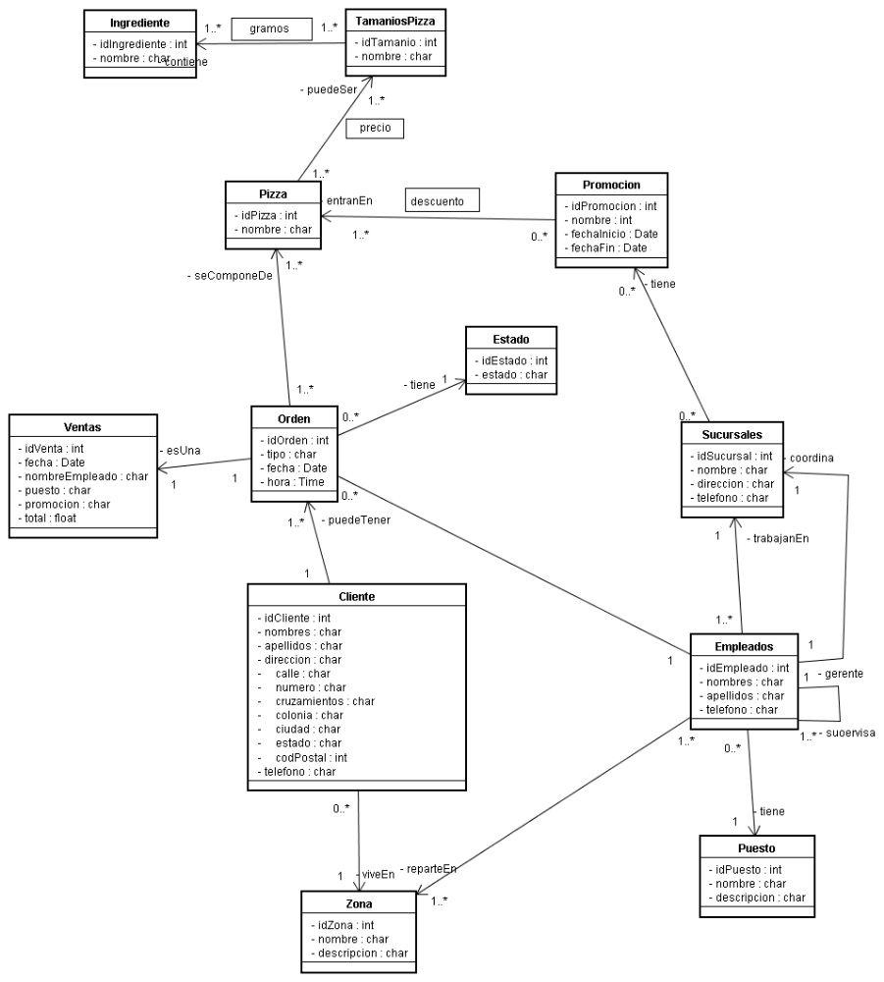

3.- SCRIPT DE DEFINICIÓN DE BASE DE DATOS.
DROP DATABASE IF EXISTS Pizzeria;
CREATE DATABASE Pizzeria;

DROP TABLE IF EXISTS Orden;
CREATE TABLE Orden (
idOrden INTEGER NOT NULL,
tipo VARCHAR(30) NULL,
fecha DATE NULL,
hora TIME NULL,
idEstado INTEGER NOT NULL,
idCliente INTEGER NOT NULL,
idEmpleado INTEGER NOT NULL,
CONSTRAINT orden_pkey PRIMARY KEY (idOrden)
);

DROP TABLE IF EXISTS Estado;
CREATE TABLE Estado (
idEstado INTEGER NOT NULL,
estado VARCHAR(30) NULL,
CONSTRAINT estado_pkey PRIMARY KEY (idEstado)
);

DROP TABLE IF EXISTS Cliente;
CREATE TABLE Cliente (
idCliente INTEGER NOT NULL,
nombres VARCHAR(60) NOT NULL,
apellidos VARCHAR(60) NOT NULL,
calle CHAR(5) NULL,
numero CHAR(5) NULL,
cruzamientos CHAR(10) NULL,
colonia VARCHAR(30) NULL,
ciudad VARCHAR(30) NULL,
estado VARCHAR(30) NULL,
codPostal INTEGER NOT NULL,
telefono VARCHAR(15) NOT NULL,
idZona INTEGER NOT NULL,
CONSTRAINT cliente_pkey PRIMARY KEY (idCliente)
);

DROP TABLE IF EXISTS Sucursales;
CREATE TABLE Sucursales (
idSucursal INTEGER NOT NULL,
nombre VARCHAR(60) NOT NULL,
direccion VARCHAR(80) NOT NULL,
telefono VARCHAR(15) NOT NULL,
CONSTRAINT sucursales_pkey PRIMARY KEY (idSucursal)
);

-- DROP TABLE Orden CASCADE;
ALTER TABLE Orden
ADD CONSTRAINT relOrdenEstado FOREIGN KEY (idEstado) REFERENCES Estado(idEstado),
ADD CONSTRAINT relOrdenCliente FOREIGN KEY (idCliente) REFERENCES Cliente(idCliente);

DROP TABLE IF EXISTS Zona;
CREATE TABLE Zona (
idZona INTEGER NOT NULL,
nombre VARCHAR(40) NOT NULL,
descripcion VARCHAR(80) NOT NULL,
CONSTRAINT zona_pkey PRIMARY KEY (idZona)
);

-- DROP TABLE Cliente CASCADE;
ALTER TABLE Cliente
ADD CONSTRAINT relClienteZona FOREIGN KEY (idZona) REFERENCES Zona(idZona);

DROP TABLE IF EXISTS Empleados;
CREATE TABLE Empleados (
idEmpleado INTEGER NOT NULL,
nombres VARCHAR(60) NOT NULL,
apellidos VARCHAR(60) NOT NULL,
telefono VARCHAR(15) NOT NULL,
idSucursal INTEGER NOT NULL,
idPuesto INTEGER NOT NULL,
CONSTRAINT empleados_pkey PRIMARY KEY (idEmpleado)
);

-- DROP TABLE Empleados CASCADE;
ALTER TABLE Empleados
ADD CONSTRAINT relEmpleadosSucursales FOREIGN KEY (idSucursal) REFERENCES Sucursales(idSucursal);

DROP TABLE IF EXISTS Puesto;
CREATE TABLE Puesto (
idPuesto INTEGER NOT NULL,
nombre VARCHAR(40) NOT NULL,
descripcion VARCHAR(80) NOT NULL,
CONSTRAINT puesto_pkey PRIMARY KEY (idPuesto)
);

-- DROP TABLE Empleados CASCADE;
ALTER TABLE Empleados
ADD CONSTRAINT relEmpleadosPuesto FOREIGN KEY (idPuesto) REFERENCES Puesto(idPuesto);

DROP TABLE IF EXISTS Pizza;
CREATE TABLE Pizza (
idPizza INTEGER NOT NULL,
nombre VARCHAR(60) NOT NULL,
CONSTRAINT pizza_pkey PRIMARY KEY (idPizza)
);

DROP TABLE IF EXISTS detallePizzaTamaniosPizza;
CREATE TABLE detallePizzaTamaniosPizza (
idPizzaGlobal INTEGER NOT NULL,
idPizza INTEGER NOT NULL,
idTamanio INTEGER NOT NULL,
precio FLOAT NOT NULL,
CONSTRAINT detallePizzaTamaniosPizza_pkey PRIMARY KEY (idPizzaGlobal)
);

DROP TABLE IF EXISTS TamaniosPizza;
CREATE TABLE TamaniosPizza (
idTamanio INTEGER NOT NULL,
nombre VARCHAR(60) NOT NULL,
CONSTRAINT tamaniosPizza_pkey PRIMARY KEY (idTamanio)
);

-- DROP TABLE detallePizzaTamaniosPizza CASCADE;
ALTER TABLE detallePizzaTamaniosPizza
ADD CONSTRAINT reldetallePizzaTamaniosPizzaPizza FOREIGN KEY (idPizza) REFERENCES Pizza(idPizza),
ADD CONSTRAINT reldetallePizzaTamaniosPizzaTamanios FOREIGN KEY (idTamanio) REFERENCES TamaniosPizza(idTamanio);

DROP TABLE IF EXISTS detalleOrdenPizza;
CREATE TABLE detalleOrdenPizza (
idOrden INTEGER NOT NULL,
idPizza INTEGER NOT NULL,
CONSTRAINT detalleOrdenPizza_pkey PRIMARY KEY (idOrden, idPizza)
);

-- DROP TABLE detalleOrdenPizza CASCADE;
ALTER TABLE detalleOrdenPizza
ADD CONSTRAINT reldetalleOrdenPizzaOrden FOREIGN KEY (idOrden) REFERENCES Orden(idOrden),
ADD CONSTRAINT reldetalleOrdenPizzadetallePizzaTamaniosPizza FOREIGN KEY (idPizza) REFERENCES detallePizzaTamaniosPizza(idPizzaGlobal);

DROP TABLE IF EXISTS Ingrediente;
CREATE TABLE Ingrediente (
idIngrediente INTEGER NOT NULL,
nombre VARCHAR(60) NOT NULL,
CONSTRAINT ingrediente_pkey PRIMARY KEY (idIngrediente)
);

DROP TABLE IF EXISTS detalleTamaniosPizzaIngrediente;
CREATE TABLE detalleTamaniosPizzaIngrediente (
idIngredienteGlobal INTEGER NOT NULL,
idPizza INTEGER NOT NULL,
idIngrediente INTEGER NOT NULL,
gramos FLOAT NOT NULL,
CONSTRAINT detalleTamaniosPizzaIngrediente_pkey PRIMARY KEY (idIngredienteGlobal)
);

-- DROP TABLE detalleTamaniosPizzaIngrediente CASCADE;
ALTER TABLE detalleTamaniosPizzaIngrediente
ADD CONSTRAINT reldetalleTamaniosPizzaIngredientePizza FOREIGN KEY (idPizza) REFERENCES detallePizzaTamaniosPizza(idPizzaGlobal),
ADD CONSTRAINT reldetalleTamaniosPizzaIngredienteIngrediente FOREIGN KEY (idIngrediente) REFERENCES Ingrediente(idIngrediente);

DROP TABLE IF EXISTS Promocion;
CREATE TABLE Promocion (
idPromocion INTEGER NOT NULL,
nombre VARCHAR(60) NOT NULL,
fechaInicio DATE NOT NULL,
fechaFin DATE NOT NULL,
CONSTRAINT promocionPizza_pkey PRIMARY KEY (idPromocion)
);

DROP TABLE IF EXISTS detallePromocionPizza;
CREATE TABLE detallePromocionPizza (
idPromocion INTEGER NOT NULL,
idPizza INTEGER NOT NULL,
descuento FLOAT NOT NULL,
CONSTRAINT detallePromocionPizza_pkey PRIMARY KEY (idPromocion, idPizza)
);

-- DROP TABLE detallePromocionPizza CASCADE;
ALTER TABLE detallePromocionPizza
ADD CONSTRAINT reldetallePromocionPizzaPromocion FOREIGN KEY (idPromocion) REFERENCES Promocion(idPromocion),
ADD CONSTRAINT reldetallePromocionPizzaPizza FOREIGN KEY (idPizza) REFERENCES detallePizzaTamaniosPizza(idPizzaGlobal);

DROP TABLE IF EXISTS detalleSucursalesPromocion;
CREATE TABLE detalleSucursalesPromocion (
idSucursal INTEGER NOT NULL,
idPromocion INTEGER NOT NULL,
CONSTRAINT detalleSucursalesPromocion_pkey PRIMARY KEY (idSucursal, idPromocion)
);

-- DROP TABLE detalleSucursalesPromocion CASCADE;
ALTER TABLE detalleSucursalesPromocion
ADD CONSTRAINT reldetalleSucursalPromocionSucursales FOREIGN KEY (idSucursal) REFERENCES Sucursales(idSucursal),
ADD CONSTRAINT reldetalleSucursalPromocionPromocion FOREIGN KEY (idPromocion) REFERENCES Promocion(idPromocion);

-- DROP TABLE Orden CASCADE;
ALTER TABLE Orden
ADD CONSTRAINT relOrdenEmpleados FOREIGN KEY (idEmpleado) REFERENCES Empleados(idEmpleado);

DROP TABLE IF EXISTS Ventas;
CREATE TABLE Ventas (
idVenta INTEGER NOT NULL,
idOrden INTEGER NOT NULL,
CONSTRAINT ventas_pkey PRIMARY KEY (idVenta, idOrden)
);

-- DROP TABLE Ventas CASCADE;
ALTER TABLE Ventas
ADD CONSTRAINT relVentasOrden FOREIGN KEY (idOrden) REFERENCES Orden(idOrden);

DROP TABLE IF EXISTS Coordina;
CREATE TABLE Coordina (
idGerente INTEGER NOT NULL,
idEmpleado INTEGER NOT NULL,
CONSTRAINT coordina_pkey PRIMARY KEY (idGerente),
CONSTRAINT coordina_unique_empleado UNIQUE (idEmpleado)
);

-- DROP TABLE Coordina CASCADE;
ALTER TABLE Coordina
ADD CONSTRAINT relCoordinaEmpleados FOREIGN KEY (idEmpleado) REFERENCES Empleados(idEmpleado);

DROP TABLE IF EXISTS detalleEmpleadosZona;
CREATE TABLE detalleEmpleadosZona (
idEmpleado INTEGER NOT NULL,
idZona INTEGER NOT NULL,
CONSTRAINT detalleEmpleadosZona_pkey PRIMARY KEY (idEmpleado, idZona)
);

-- DROP TABLE detalleEmpleadosZona CASCADE;
ALTER TABLE detalleEmpleadosZona
ADD CONSTRAINT reldetalleEmpleadosZonaEmpleado FOREIGN KEY (idEmpleado) REFERENCES Empleados(idEmpleado),
ADD CONSTRAINT reldetalleEmpleadosZonaZona FOREIGN KEY (idZona) REFERENCES Zona(idZona);

4.- SCRIPT DE MANUPILACIÓN DE BASE DE DATOS.
INSERT INTO Estado (idEstado, estado)
VALUES (1, 'orden_levantada')
UNION ALL
VALUES (2, 'proceso_preparacion')
UNION ALL
VALUES (3, 'proceso_entrega')
UNION ALL
VALUES (4, 'entregado')
UNION ALL
VALUES (5, 'no_entregado');

INSERT INTO Zona (idZona, nombre, descripcion)
VALUES (1, 'Norte', 'Norte de la ciudad')
UNION ALL
VALUES (2, 'Sur','Sur de la ciudad')
UNION ALL
VALUES (3, 'Este','Este de la ciudad')
UNION ALL
VALUES (4, 'Oeste','Oeste de la ciudad')
UNION ALL
VALUES (5, 'Periferico','Periferico');

INSERT INTO Puesto (idPuesto, nombre, descripcion)
VALUES (1, 'Gerente', 'Supervisa empleados de determinada sucursal y la coordina')
UNION ALL
VALUES (2, 'Telefonista', 'Recibe las ordenes de las pizzas por telefono y genera las ordenes de compra')
UNION ALL
VALUES (3, 'Cajero' , 'Cobra el total a pagar por determinada orden a los clientes de la pizzeria')
UNION ALL
VALUES (4, 'Repartidor', 'Se encarga de repartir las pizzas y de que lleguen al cliente')
UNION ALL
VALUES (5, 'Cocinero', 'Se encarga del proceso de elaboracion de la pizza');

INSERT INTO TamaniosPizza (idTamanio, nombre)
VALUES (1, 'Chica')
UNION ALL
VALUES (2, 'Mediana')
UNION ALL
VALUES (3, 'Grande');

INSERT INTO Ingrediente (idIngrediente, nombre)
VALUES (1, 'Aceitunas')
UNION ALL
VALUES (2, 'Ajo')
UNION ALL
VALUES (3, 'Anchoas')
UNION ALL
VALUES (4, 'Arrachera')
UNION ALL
VALUES (5, 'Atun')
UNION ALL
VALUES (6, 'Camarones')
UNION ALL
VALUES (7, 'Cebolla')
UNION ALL
VALUES (8, 'Champiñones')
UNION ALL
VALUES (9, 'Chorizo')
UNION ALL
VALUES (10, 'Extra Queso')
UNION ALL
VALUES (11, 'Frijoles')
UNION ALL
VALUES (12, 'Jalapeños')
UNION ALL
VALUES (13, 'Jamon')
UNION ALL
VALUES (14, 'Pan Pizza')
UNION ALL
VALUES (15, 'Pastor')
UNION ALL
VALUES (16, 'Pepperoni')
UNION ALL
VALUES (17, 'Pimiento')
UNION ALL
VALUES (18, 'Piña')
UNION ALL
VALUES (19, 'Pollo')
UNION ALL
VALUES (20, 'Salami')
UNION ALL
VALUES (21, 'Salchicha')
UNION ALL
VALUES (22, 'Tocino');

INSERT INTO Promocion (idPromocion, nombre, fechaInicio, fechaFin)
VALUES (1, 'Navidad', CAST('2008-12-24' AS DATE), CAST('2008-12-26' AS DATE))
UNION ALL
VALUES (2, 'Año Nuevo', CAST('2008-12-31' AS DATE), CAST('2008-01-01' AS DATE))
UNION ALL
VALUES (3, 'Dia del niño', CAST('2008-04-30' AS DATE), CAST('2008-05-01' AS DATE));

INSERT INTO Sucursales (idSucursal, nombre, direccion, telefono)
VALUES (1, 'Prolongacion', 'calle 60 x 18 y 20 Colonia Prolongacion', '9-44-01-77')
UNION ALL
VALUES (2, 'Fiesta', 'calle 15 x 8 y 10 Colonia Diaz Ordaz', '9-44-01-86')
UNION ALL
VALUES (3, 'Montecristo', 'calle 10 x 30 Colonia Montecristo', '9-44-01-90');

/*
Catalogo puestos
1 Gerente
2 Telefonista
3 Cajero
4 Repartidor
5 Cocinero

Restricciones
Para cada sucursal le corresponde 1 gerente, 4 telefonistas, 1 cajero, 5 repartidores y 5 cocineros
*/

INSERT INTO Empleados (idEmpleado, nombres, apellidos, telefono, idSucursal, idPuesto)
VALUES (1, 'Cesar', 'Chavez', '9-29-30-72', 1, 1)
UNION ALL
VALUES (2, 'Carlos', 'Perez', '9-44-01-26', 1, 2)
UNION ALL
VALUES (3, 'Roberto', 'Prado', '9-11-01-16', 1, 2)
UNION ALL
VALUES (4, 'Karla', 'Alvarez', '9-14-02-16', 1, 2)
UNION ALL
VALUES (5, 'Sarai', 'Ramirez', '9-19-01-16', 1, 2)
UNION ALL
VALUES (6, 'Alberto', 'Serrano', '9-15-01-20', 1, 3)
UNION ALL
VALUES (7, 'Rafael', 'Hernandez', '9-15-01-26', 1, 4)
UNION ALL
VALUES (8, 'Joel', 'Keb', '9-16-01-18', 1, 4)
UNION ALL
VALUES (9, 'Felipe', 'Soarez', '9-11-01-11', 1, 4)
UNION ALL
VALUES (10, 'Jose', 'Martin', '9-11-11-11', 1, 4)
UNION ALL
VALUES (11, 'Octavio', 'Millan', '9-12-21-26', 1, 4)
UNION ALL
VALUES (12, 'Sofia', 'Segura', '9-25-21-26', 1, 5)
UNION ALL
VALUES (13, 'Sergio', 'Sotelo', '9-15-21-26', 1, 5)
UNION ALL
VALUES (14, 'Gabriela', 'Castillo', '9-35-21-26', 1, 5)
UNION ALL
VALUES (15, 'Sebastian', 'Cortes', '9-45-21-26', 1, 5)
UNION ALL
VALUES (16, 'Rodrigo', 'Dogre', '9-55-21-26', 1, 5)
UNION ALL
VALUES (17, 'Oscar', 'Canche', '9-19-30-72', 2, 1)
UNION ALL
VALUES (18, 'Carlos', 'Cabrera', '9-44-41-96', 2, 2)
UNION ALL
VALUES (19, 'Roberto', 'Molina', '9-21-06-16', 2, 2)
UNION ALL
VALUES (20, 'Alberto', 'Rodriguez', '9-65-01-10', 2, 3)
UNION ALL
VALUES (21, 'Alonso', 'Hernandez', '9-15-11-06', 2, 4)
UNION ALL
VALUES (22, 'Patricia', 'Cetina', '9-16-01-18', 2, 4)
UNION ALL
VALUES (23, 'Enrique', 'Suarez', '9-13-21-11', 2, 4)
UNION ALL
VALUES (24, 'Hector', 'Enriquez', '9-11-11-16', 2, 5)
UNION ALL
VALUES (25, 'Jorge', 'Sierra', '9-15-91-96', 2, 5)
UNION ALL
VALUES (26, 'Maria', 'Cabrera', '9-35-11-16', 2, 5)
UNION ALL
VALUES (27, 'Manuel', 'Rodriguez', '9-19-30-72', 3, 1)
UNION ALL
VALUES (28, 'Jonathan', 'Castillo', '9-14-41-16', 3, 2)
UNION ALL
VALUES (29, 'Jorge', 'Chan', '9-21-36-36', 3, 2)
UNION ALL
VALUES (30, 'Manuel', 'Sanchez', '9-63-31-23', 3, 3)
UNION ALL
VALUES (31, 'Cesar', 'Hernandez', '9-25-11-26', 3, 4)
UNION ALL
VALUES (32, 'Farique', 'Cetina', '9-26-01-28', 3, 4)
UNION ALL
VALUES (33, 'Enrique', 'Perez', '9-23-21-21', 3, 4)
UNION ALL
VALUES (34, 'Cesar', 'Garcia', '9-21-11-26', 3, 5)
UNION ALL
VALUES (35, 'Jorge', 'Perez', '9-25-91-26', 3, 5)
UNION ALL
VALUES (36, 'Maria', 'Sierra', '9-25-11-26', 3, 5);

INSERT INTO Cliente (idCliente, nombres, apellidos, calle, numero, cruzamientos, colonia, ciudad ,estado, codPostal, telefono, idZona)
VALUES (1, 'Karla', 'Ricalde', '5a', '201b', '18 y 20', 'Aguilas', 'Merida', 'Yucatan', 97121, '9-29-30-54', 1)
UNION ALL
VALUES (2, 'Roberto', 'Perez', '8', '100', '17 y 19', 'Morelos', 'Merida', 'Yucatan', 97131, '9-29-30-12', 2)
UNION ALL
VALUES (3, 'Luis', 'Perez', '12a', '310', '47 y 49', 'Centro', 'Merida', 'Yucatan', 97111, '9-19-30-12', 3)
UNION ALL
VALUES (4, 'Ernesto', 'Canto', '36', '140', '51 y 53', 'Canto', 'Merida', 'Yucatan', 97121, '9-39-30-12', 4)
UNION ALL
VALUES (5, 'Carlos', 'Lopez', '42', '220', '25 y 27', 'Madero', 'Merida', 'Yucatan', 97190, '9-49-30-12', 5);

INSERT INTO detalleEmpleadosZona (idEmpleado, idZona)
VALUES (7, 1)
UNION ALL
VALUES (8, 2)
UNION ALL
VALUES (9, 3)
UNION ALL
VALUES (10, 4)
UNION ALL
VALUES (11, 5)
UNION ALL
VALUES (21, 1)
UNION ALL
VALUES (22, 2)
UNION ALL
VALUES (23, 3)
UNION ALL
VALUES (21, 4)
UNION ALL
VALUES (22, 5)
UNION ALL
VALUES (31, 1)
UNION ALL
VALUES (32, 2)
UNION ALL
VALUES (31, 3)
UNION ALL
VALUES (32, 4)
UNION ALL
VALUES (31, 5);

INSERT INTO Coordina (idGerente, idEmpleado)
VALUES (1, 1)
UNION ALL
VALUES (2, 17)
UNION ALL
VALUES (3, 27);

INSERT INTO detalleSucursalesPromocion (idSucursal, idPromocion)
VALUES (1, 1)
UNION ALL
VALUES (1, 2)
UNION ALL
VALUES (1, 3)
UNION ALL
VALUES (2, 1)
UNION ALL
VALUES (2, 2)
UNION ALL
VALUES (2, 3)
UNION ALL
VALUES (3, 1)
UNION ALL
VALUES (3, 2)
UNION ALL
VALUES (3, 3);

INSERT INTO Pizza (idPizza, nombre)
VALUES (1, 'Al Pastor')
UNION ALL
VALUES (2, 'Extravaganza')
UNION ALL
VALUES (3, 'Hawaiana')
UNION ALL
VALUES (4, 'Mexicana')
UNION ALL
VALUES (5, 'Pepperoni')
UNION ALL
VALUES (6, 'Ranchera');

INSERT INTO detallePizzaTamaniosPizza (idPizzaGlobal, idPizza, idTamanio, precio)
VALUES (1 ,1, 1, 100)
UNION ALL
VALUES (2, 1, 2, 120)
UNION ALL
VALUES (3, 1, 3, 150)
UNION ALL
VALUES (4, 2, 1, 80)
UNION ALL
VALUES (5, 2, 2, 100)
UNION ALL
VALUES (6, 2, 3, 120)
UNION ALL
VALUES (7, 3, 1, 80)
UNION ALL
VALUES (8, 3, 2, 100)
UNION ALL
VALUES (9, 3, 3, 120)
UNION ALL
VALUES (10, 4, 1, 70)
UNION ALL
VALUES (11, 4, 2, 90)
UNION ALL
VALUES (12, 4, 3, 110)
UNION ALL
VALUES (13, 5, 1, 80)
UNION ALL
VALUES (14, 5, 2, 100)
UNION ALL
VALUES (15, 5, 3, 120)
UNION ALL
VALUES (16, 6, 1, 80)
UNION ALL
VALUES (17, 6, 2, 100)
UNION ALL
VALUES (18, 6, 3, 120);

INSERT INTO detalleTamaniosPizzaIngrediente (idIngredienteGlobal ,idPizza, idIngrediente, gramos)
VALUES (1, 1, 14, 20)
UNION ALL
VALUES (2, 1, 13, 20)
UNION ALL
VALUES (3, 1, 15, 20)
UNION ALL
VALUES (4, 1, 7, 20)
UNION ALL
VALUES (5, 1, 14, 30)
UNION ALL
VALUES (6, 1, 13, 30)
UNION ALL
VALUES (7, 1, 15, 30)
UNION ALL
VALUES (8, 1, 7, 30)
UNION ALL
VALUES (9, 1, 14, 40)
UNION ALL
VALUES (10, 1, 13, 40)
UNION ALL
VALUES (11, 1, 15, 40)
UNION ALL
VALUES (12, 1, 7, 40)
UNION ALL
VALUES (13, 2, 14, 20)
UNION ALL
VALUES (14, 2, 13, 20)
UNION ALL
VALUES (15, 2, 3, 20)
UNION ALL
VALUES (16, 2, 4, 20)
UNION ALL
VALUES (17, 2, 5, 20)
UNION ALL
VALUES (18, 2, 6, 20)
UNION ALL
VALUES (19, 2, 14, 30)
UNION ALL
VALUES (20, 2, 13, 30)
UNION ALL
VALUES (21, 2, 3, 30)
UNION ALL
VALUES (22, 2, 4, 30)
UNION ALL
VALUES (23, 2, 5, 30)
UNION ALL
VALUES (24, 2, 6, 30)
UNION ALL
VALUES (25, 2, 14, 40)
UNION ALL
VALUES (26, 2, 13, 40)
UNION ALL
VALUES (27, 2, 3, 40)
UNION ALL
VALUES (28, 2, 4, 40)
UNION ALL
VALUES (29, 2, 5, 40)
UNION ALL
VALUES (30, 2, 6, 40)
UNION ALL
VALUES (31, 3, 14, 20)
UNION ALL
VALUES (32, 3, 13, 20)
UNION ALL
VALUES (33, 3, 18, 20)
UNION ALL
VALUES (34, 3, 19, 20)
UNION ALL
VALUES (35, 3, 14, 30)
UNION ALL
VALUES (36, 3, 13, 30)
UNION ALL
VALUES (37, 3, 18, 30)
UNION ALL
VALUES (38, 3, 19, 30)
UNION ALL
VALUES (39, 3, 14, 40)
UNION ALL
VALUES (40, 3, 13, 40)
UNION ALL
VALUES (41, 3, 18, 40)
UNION ALL
VALUES (42, 3, 19, 40)
UNION ALL
VALUES (43, 4, 14, 20)
UNION ALL
VALUES (44, 4, 13, 20)
UNION ALL
VALUES (45, 4, 9, 20)
UNION ALL
VALUES (46, 4, 17, 20)
UNION ALL
VALUES (47, 4, 21, 20)
UNION ALL
VALUES (48, 4, 22, 20)
UNION ALL
VALUES (49, 4, 14, 30)
UNION ALL
VALUES (50, 4, 13, 30)
UNION ALL
VALUES (51, 4, 9, 30)
UNION ALL
VALUES (52, 4, 17, 30)
UNION ALL
VALUES (53, 4, 21, 30)
UNION ALL
VALUES (54, 4, 22, 30)
UNION ALL
VALUES (55, 4, 14, 40)
UNION ALL
VALUES (56, 4, 13, 40)
UNION ALL
VALUES (57, 4, 9, 40)
UNION ALL
VALUES (58, 4, 17, 40)
UNION ALL
VALUES (59, 4, 21, 40)
UNION ALL
VALUES (60, 4, 22, 40)
UNION ALL
VALUES (61, 5, 14, 20)
UNION ALL
VALUES (62, 5, 13, 20)
UNION ALL
VALUES (63, 5, 10, 20)
UNION ALL
VALUES (64, 5, 16, 20)
UNION ALL
VALUES (65, 5, 20, 20)
UNION ALL
VALUES (66, 5, 14, 30)
UNION ALL
VALUES (67, 5, 13, 30)
UNION ALL
VALUES (68, 5, 10, 30)
UNION ALL
VALUES (69, 5, 16, 30)
UNION ALL
VALUES (70, 5, 20, 30)
UNION ALL
VALUES (71, 5, 14, 40)
UNION ALL
VALUES (72, 5, 13, 40)
UNION ALL
VALUES (73, 5, 10, 40)
UNION ALL
VALUES (74, 5, 16, 40)
UNION ALL
VALUES (75, 5, 20, 40)
UNION ALL
VALUES (76, 6, 14, 20)
UNION ALL
VALUES (77, 6, 13, 20)
UNION ALL
VALUES (78, 6, 4, 20)
UNION ALL
VALUES (79, 6, 9, 20)
UNION ALL
VALUES (80, 6, 11, 20)
UNION ALL
VALUES (81, 6, 14, 30)
UNION ALL
VALUES (82, 6, 13, 30)
UNION ALL
VALUES (83, 6, 4, 30)
UNION ALL
VALUES (84, 6, 9, 30)
UNION ALL
VALUES (85, 6, 1, 30)
UNION ALL
VALUES (86, 6, 14, 40)
UNION ALL
VALUES (87, 6, 13, 40)
UNION ALL
VALUES (88, 6, 4, 40)
UNION ALL
VALUES (89, 6, 9, 40)
UNION ALL
VALUES (90, 11, 3, 40);

INSERT INTO detallePromocionPizza (idPromocion, idPizza, descuento)
VALUES (1, 1, 0.50)
UNION ALL
VALUES (1, 2, 0.50)
UNION ALL
VALUES (1, 3, 0.50)
UNION ALL
VALUES (1, 4, 0.50)
UNION ALL
VALUES (1, 5, 0.50)
UNION ALL
VALUES (1, 6, 0.50)
UNION ALL
VALUES (1, 7, 0.50)
UNION ALL
VALUES (1, 8, 0.50)
UNION ALL
VALUES (1, 9, 0.50)
UNION ALL
VALUES (1, 10, 0.50)
UNION ALL
VALUES (1, 11, 0.50)
UNION ALL
VALUES (1, 12, 0.50)
UNION ALL
VALUES (1, 13, 0.50)
UNION ALL
VALUES (1, 14, 0.50)
UNION ALL
VALUES (1, 15, 0.50)
UNION ALL
VALUES (1, 16, 0.50)
UNION ALL
VALUES (1, 17, 0.50)
UNION ALL
VALUES (1, 18, 0.50)
UNION ALL
VALUES (2, 1, 0.60)
UNION ALL
VALUES (2, 2, 0.60)
UNION ALL
VALUES (2, 3, 0.60)
UNION ALL
VALUES (2, 4, 0.60)
UNION ALL
VALUES (2, 5, 0.60)
UNION ALL
VALUES (2, 6, 0.60)
UNION ALL
VALUES (2, 7, 0.60)
UNION ALL
VALUES (2, 8, 0.60)
UNION ALL
VALUES (2, 9, 0.60)
UNION ALL
VALUES (2, 10, 0.60)
UNION ALL
VALUES (2, 11, 0.60)
UNION ALL
VALUES (2, 12, 0.60)
UNION ALL
VALUES (2, 13, 0.60)
UNION ALL
VALUES (2, 14, 0.60)
UNION ALL
VALUES (2, 15, 0.60)
UNION ALL
VALUES (2, 16, 0.60)
UNION ALL
VALUES (2, 17, 0.60)
UNION ALL
VALUES (2, 18, 0.60)
UNION ALL
VALUES (3, 1, 0.30)
UNION ALL
VALUES (3, 2, 0.30)
UNION ALL
VALUES (3, 3, 0.30)
UNION ALL
VALUES (3, 4, 0.30)
UNION ALL
VALUES (3, 5, 0.30)
UNION ALL
VALUES (3, 6, 0.30)
UNION ALL
VALUES (3, 7, 0.30)
UNION ALL
VALUES (3, 8, 0.30)
UNION ALL
VALUES (3, 9, 0.30)
UNION ALL
VALUES (3, 10, 0.30)
UNION ALL
VALUES (3, 11, 0.30)
UNION ALL
VALUES (3, 12, 0.30)
UNION ALL
VALUES (3, 13, 0.30)
UNION ALL
VALUES (3, 14, 0.30)
UNION ALL
VALUES (3, 15, 0.30)
UNION ALL
VALUES (3, 16, 0.30)
UNION ALL
VALUES (3, 17, 0.30)
UNION ALL
VALUES (3, 18, 0.30);

INSERT INTO Orden (idOrden, tipo, fecha, hora, idEstado, idCliente, idEmpleado)
VALUES (1, 'Local', CAST('2008-12-12' AS DATE), CAST('15:00:00' AS TIME), 4, 1, 2)
UNION ALL
VALUES (2, 'Llevar', CAST('2008-12-12' AS DATE), CAST('17:00:00' AS TIME), 4, 2, 18)
UNION ALL
VALUES (3, 'Llevar', CAST('2008-12-13' AS DATE), CAST('20:00:00' AS TIME), 4, 2, 29);

INSERT INTO detalleOrdenPizza (idOrden, idPizza)
VALUES (1, 18)
UNION ALL
VALUES (1, 1)
UNION ALL
VALUES (1, 2)
UNION ALL
VALUES (2, 18)
UNION ALL
VALUES (3, 18);

INSERT INTO Ventas (idVenta, idOrden)
VALUES (1, 1)
UNION ALL
VALUES (2, 2)
UNION ALL
VALUES (3, 3);

5.- CONSULTAS.
-- JOINS

-- El precio de la pizza de Pepperoni grande
SELECT
p.nombre,t.nombre,det.precio
FROM
detallePizzaTamaniosPizza det
JOIN
Pizza p
ON
det.idPizza = p.idPizza
JOIN
TamaniosPizza t
ON
t.idTamanio = det.idTamanio
WHERE
p.nombre = 'Pepperoni'
AND
t.nombre = 'Grande'

-- Los empleados de nombre Cesar con el puesto de Gerente
SELECT
e.nombres,e.apellidos,e.telefono,p.nombre as "puesto",p.descripcion
FROM
Empleados e
JOIN
Puesto p
ON
e.idPuesto = p.idPuesto
WHERE
e.nombres = 'Cesar'
AND
p.nombre = 'Gerente'

-- GROUP BY

-- El precio promedio de la pizzas medianas
SELECT
AVG(det.precio)
FROM
detallePizzaTamaniosPizza det
JOIN
Pizza p
ON
det.idPizza = p.idPizza
JOIN
TamaniosPizza t
ON
t.idTamanio = det.idTamanio
WHERE
t.nombre = 'Mediana'
GROUP BY
det.idTamanio
ORDER BY
det.idTamanio

-- El numero de repartidores de la sucursal llamada Fiesta
SELECT
COUNT(*)
FROM
Empleados e
JOIN
Puesto p
ON
e.idPuesto = p.idPuesto
JOIN
Sucursales s
ON
e.idSucursal = s.idSucursal
WHERE
p.nombre = 'Repartidor'
AND
s.nombre = 'Fiesta'
GROUP BY
e.idPuesto
ORDER BY
e.idPuesto

-- HAVING

-- Las pizzas grandes que cuesten mas de 120 pesos
SELECT
det.idPizzaGlobal,p.nombre
FROM
detallePizzaTamaniosPizza det
JOIN
Pizza p
ON
det.idPizza = p.idPizza
JOIN
TamaniosPizza t
ON
t.idTamanio = det.idTamanio
WHERE
t.nombre = 'Grande'
GROUP BY
det.idPizzaGlobal,p.nombre
HAVING
SUM(det.precio) > 120
ORDER BY
det.idPizzaGlobal

-- El numero de repartidores y nombre de la sucursal de estos donde exceda al numero de empleados gerentes de todo las empresa
SELECT
COUNT(*),s.nombre
FROM
Empleados e
JOIN
Puesto p
ON
e.idPuesto = p.idPuesto
JOIN
Sucursales s
ON
e.idSucursal = s.idSucursal
WHERE
p.nombre = 'Repartidor'
GROUP BY
e.idPuesto,e.idSucursal,s.nombre
HAVING
COUNT(*) > (SELECT
COUNT(*)
FROM
Empleados e
JOIN
Puesto p
ON
e.idPuesto = p.idPuesto
JOIN
Sucursales s
ON
e.idSucursal = s.idSucursal
WHERE
p.nombre = 'Gerente')
ORDER BY
e.idPuesto

6.- ESQUEMA RELACIONAL.
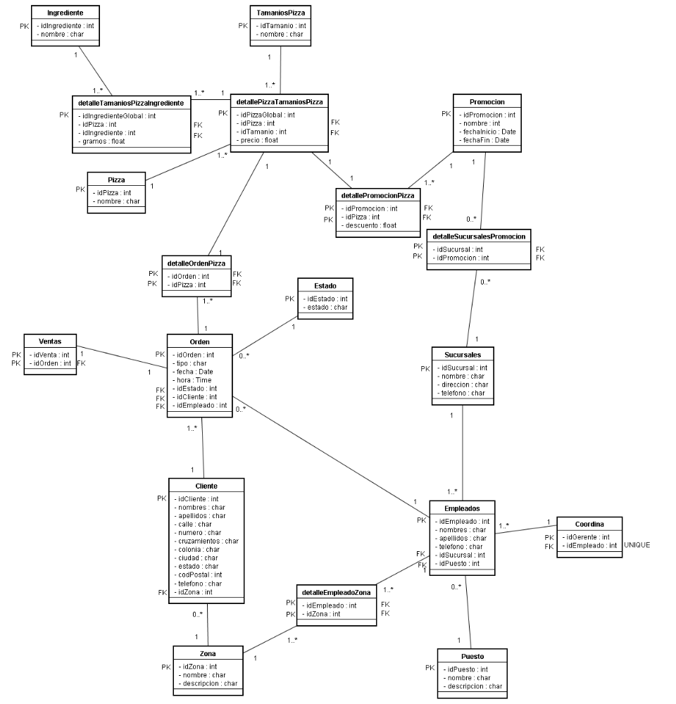

El siguiente esquema relacional contempla hasta la tercera forma normal puesto todas las entidades tuvieron una llave primaria que determinaba a todos los atributos de cada entidad.
Ingrediente (idIngrediente, nombre)
TamaniosPizza (idTamanio, nombre)
detalleTamanioPizzaIngrediente (idIngredienteGlobal,idPizza, idIngrediente, gramos)
detallePizzaTamaniosPizza (idPizzaGlobal , idPizza, idTamanio, precio)
Promocion (id Promocion, nombre, fechaInicio, fechaFin)
Pizza (idPizza, nombre)
detallePromocionPizza (idPromocion, idPizza, descuento)
detalleSucursalesPromocion (idSucursal, idPromocion)
detalleOrdenPizza (idOrden, idPizza)
Estado (idEstado, estado)
Sucursales (idSucursal, nombre,direccion, telefono)
Orden (idOrden, tipo, fecha, hora, idEstado, idCliente, idEmpleado)
Ventas (idVenta, idOrden)
Cliente (idCliente, nombres, apellidos, calle, numero, cruzamientos, colonia, ciudad, estado, codPostal, telefono, idZona)
Zona (idZona, nombre, descripcion)
Empleados (idEmpleado, nombres, apellidos, telefono, idSucursal, idPuesto)
Coordina (idGerente, idEmpleado)
Puesto (idPuesto, nombre, descripcion)
detalleEmpleadoZona (idEmpleado, idZona)

